**HTML 갖고 놀기 프로젝트 (ft.css)**

( HTML 기초, 4주과정 , 2주차 )

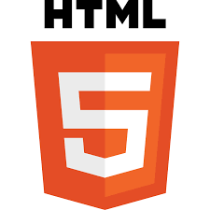

**X**

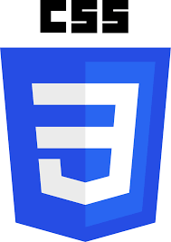

**수업목표**

* 반응형(%)레이아웃에 대한 이해
* 반응형을 자유자재로 응용할수 있다
* HTML 레이아웃을 머리속에 그릴수 있다
* HTML 레이아웃 컨트롤 향상
* 웹표준을 이용하여 간결한 레이아웃 코드를 구성할수 있다
* 가변 그리드 (Fluid grid)를 적용시킬수 있다
* Flexible Layout을 구성할수 있다
* 미디어 쿼리 (media query)와 뷰포트 사용법

D:\Program Files\MEDIA\CAGCAT10\j0195384.wmf

1. **. 적응형(PC) 레이아웃 과제 (같이 해보기)**

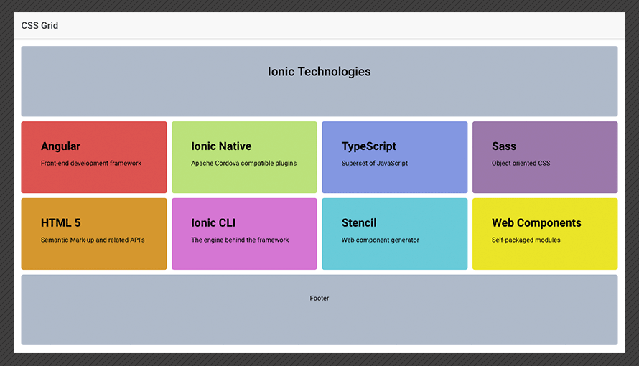

1. 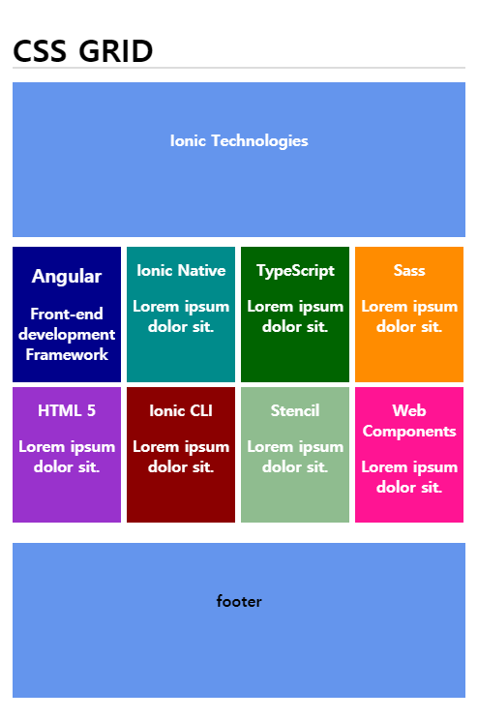. **반응형 (mobile) 레이아웃 과제 (혼자해보기 , 피드백 )**

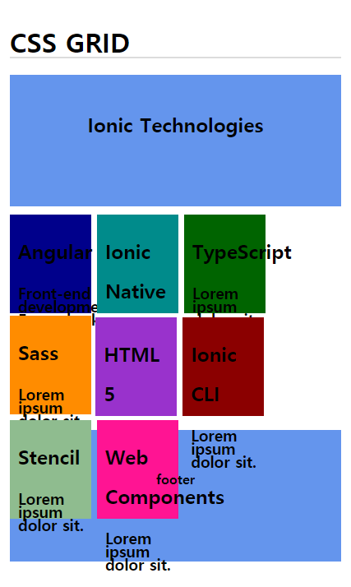

**Flexible box Layout**

* 사용자 인터페이스 디자인과 , 단방향 레이아웃에 최적화된 CSS 모듈
* 크고 , 어려운 반응형 레이아웃을 쉽고 , 간결하게 표현이 가능함
* Flexbox를 사용하면 요소의 크기와 순서를 유연하게 배치할수 있음

**1. Flexible box layout 실습 (같이 해보기)**

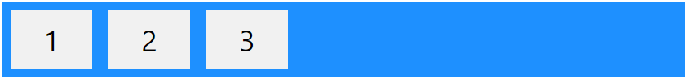

.flex-container {

display: flex;

background-color: DodgerBlue;

}

flex-container > div {

background-color: #f1f1f1;

margin: 10px;

padding: 20px;

font-size: 30px;

}

</style>

</head>

<body>

<div class="flex-container">

<div>1</div>

<div>2</div>

<div>3</div>

</div>

**2 . Flexible box layout 실습 (같이 해보기)**

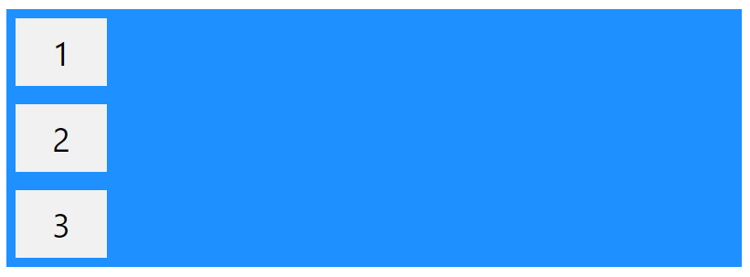

.flex-container {

display: flex;

flex-direction: column;

background-color: DodgerBlue;

}

flex-container > div {

background-color: #f1f1f1;

margin: 10px;

padding: 20px;

font-size: 30px;

}

</style>

</head>

<body>

<div class="flex-container">

<div>1</div>

<div>2</div>

<div>3</div>

</div>

**부 록**

**flex item의 ‘방향’을 제어하는 ‘flex-direction’.**

flex-direction 속성은 flex item이 흐르는 방향(상하좌우)을 제어합니다.

row | row-reverse | column | column-reverse

**반응형 실습과제 (혼자 해보기 , 이미지 파일 제공 )**

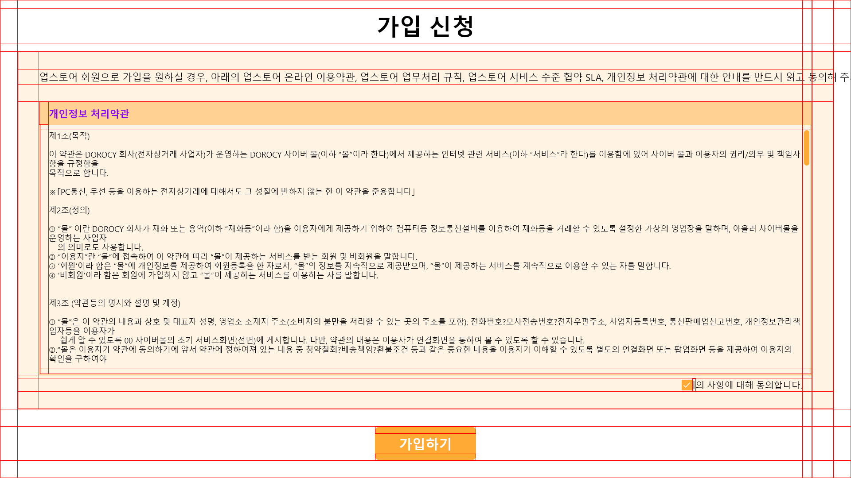

( 레이아웃을 작성하여 css파일과 html 파일을 제출해주세요 )